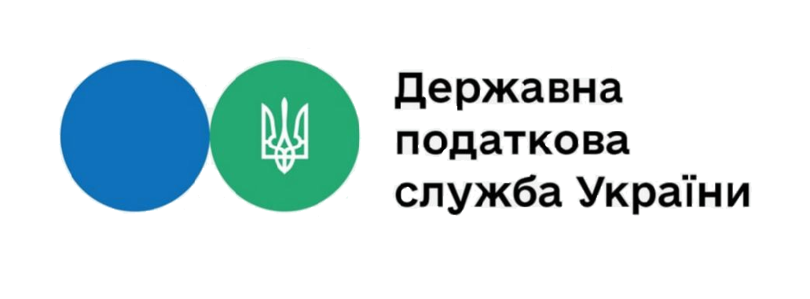
ЗВІТ
про роботу із запитами на інформацію, які надійшли до Державної податкової служби України
станом на 01.07.2026

.2023

За січень-червень 2026 року до Державної податкової служби України надійшло 909 запитів на інформацію.
Із загальної кількості запитів отримано:
- електронною поштою – 839 запитів;
- поштою – 64 запити;
- особисто від запитувача 6 запитів.

В розрізі категорій запитувачів надійшло від:

- фізичних осіб – 535 запитів;
- юридичних осіб – 271 запит;
- представників медіа – 102 запити;
- об'єднань громадян без статусу юридичної особи – 1 запит.

З 909 запитів на інформацію:

Переважна кількість запитів з питань податкової політики (87,9% від загальної кількості запитів).

Стосовно 51 документа, в яких посилалися на Закон України «Про доступ до публічної інформації», але по суті були зверненнями, надано проміжні відповіді інформаційного змісту щодо невідповідності вимогам до запиту на інформацію та розгляду у порядку та строки, визначені спеціальними законами України.

